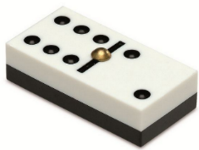
D d d

- Je lis des phonèmes
d - ch - p - d - n - a - l - d - é - o - d - p - n - m - d t - ch - u - d - n - p - m - d - r - i - d - ch - n - t - d

- Je lis des syllabes
do - di - da - du - dé - pu - ni - do - cha - mé - du
ad - id - od - ud - éd - al - in - od - ud - éd - at - id
adi - odu - éda - padu - dino - chadi - méda - rudo

3) Je lis des mots
un dé - le début - la date - un radis - le dos - midi rapide - doré - dormir - un domino - une dame dire - madame - le paradis - une maladie - mordu

4) Je lis des phrases

aussi - avec
Le renard a mordu la madame à midi.
C’est le début de la maladie de la dame.
Dimitri démarre la moto dorée de Rachid.

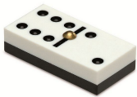
D d
d
un domino

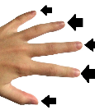
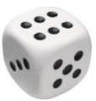
- J’entoure les images quand j’entends le son d :
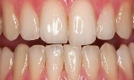
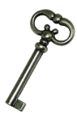
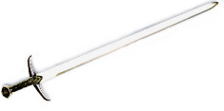
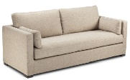
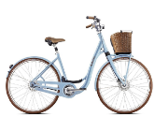

- Je coche la case de la syllabe où j'entends le son d :

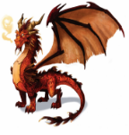 |  |  |  | 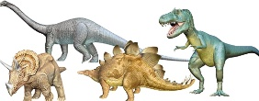 |  |  | 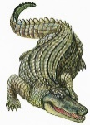 |  |  | 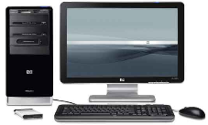

- J’écris la syllabe manquante – DA DE DI DO DU DÉ :
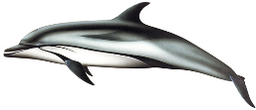 |  |  | 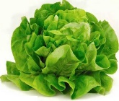 |  |  | 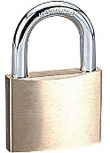 |  |  |  | 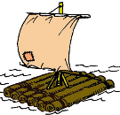 |  |  | 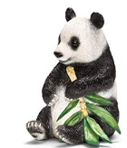
__ | phin |  | sala | __ |  | ca | __ | nas |  | ra | __ |  | pan | __

- Je colorie les syllabes et j'écris les mots :
ba | bé | da |  | ba | bis | dis |  | ra | dio | ma
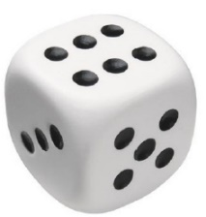 |  |  |  | 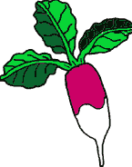 |  |  |  | 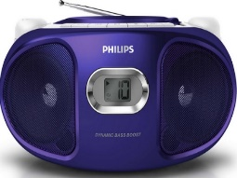
dé | bi | di |  | ri | ro | ra |  | do | bo | cha
___________________ |  |  |  | ___________________ |  |  |  | ___________________

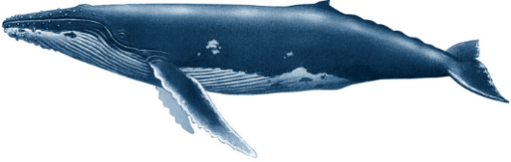
B b b

- Je lis des phonèmes
b - ch - p - b - d - a - l - b - é - o - b - p - n - m - b t - ch - u - b - d - p - m - b - r - d - b - ch - n - t - b

- Je lis des syllabes
bo - bi - ba - bu - bé - du - ni - bo - cha - dé - bu
ab - ib - ob - ub - éb - al - id - ob - ub - éb - at - ib
abi - obu - éba - tabu - bido - chabi - léba - rubo

3) Je lis des mots
il barre - une barbe - le bal - un bobo – le bolide une baobab - une balade - une banane - la bulle la botte - il obéit - un bar - le bébé - un robot

4) Je lis des phrases

sur - pour
Le bébé cache la botte et attrape le robot.
Barnabé attrape la balle et tir. C’est le but !
Débora mâche une banane et attrape une pomme.

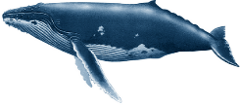
B b
b
une baleine

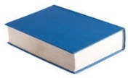
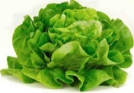
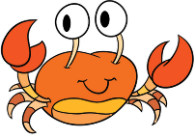
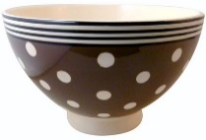
- J’entoure les images quand j’entends le son b :

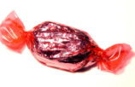
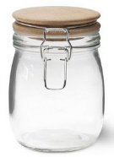
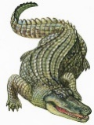
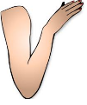

- Je coche la case de la syllabe où j'entends le son b :

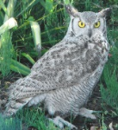 |  | 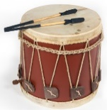 |  | 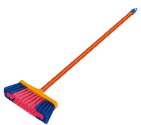 |  | 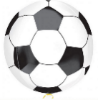 |  | 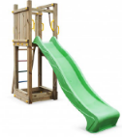

- J’écris la syllabe manquante – BA BE BI BO BU BÉ :
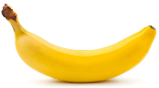 |  |  | 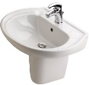 |  |  | 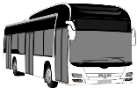 |  |  | 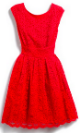
__ | nane |  | lava | __ |  | __ | s |  | ro | __ |  | __ | beron

- Je colorie les syllabes et j'écris les mots :

ba | bi | bo |  | bit | bot | ro |  | ba | ble | bli
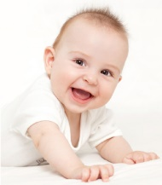 |  |  |  | 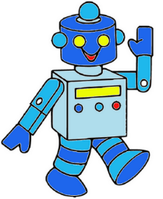 |  |  |  | 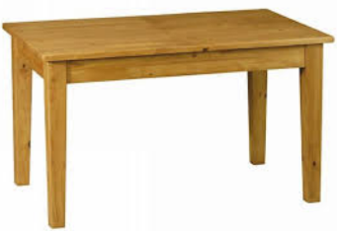
bu | bé | be |  | ri | ru | ra |  | ra | ta | ti
___________________ |  |  |  | ___________________ |  |  |  | ___________________
Ecriture

- Je colorie de la bonne couleur les lettres – D d d / B b b :
dague – batterie – DECIBEL – babybel – dragon – BEBE – bal – dormir DODO – beignet – dinosaure – barboter – dandiner – DINDON – globe

- J’écris des lettres et des mots :
d – d –
de -
dodo -
b – b -
bal -
bébé -

- Je classe des mots selon leur graphie en les écrivant :
donne – abonné – adoré – bosse – bise – abysse – fable - bisou
b
d

Compréhension

- Je colorie la phrase qui a du sens :

Elle a une tordue. |  | Il est malade.
Elle a une tortue. |  | Il est malabe.
Le bol est vite. |  | Il y a des pétales dans le pot.
Le bol est vide. |  | Il y a des détales dans le pot.
Il y a des pêches sur l’arbre. |  | Il se balade avec un chat.
Il y a des bêches sur l’arbre. |  | Il se dalabe avec un chat.

- Je lis les phrases et je réponds aux questions :

David dévore une banane.
Que dévore David ?
__________________________________________________________________
Papa marche avec le chat de Léa.
A qui est le chat ?
__________________________________________________________________
Dimitri se balade sur sa moto proche du port.
Où se balade Dimitri ?
__________________________________________________________________

Production d'écrit

- J’écris des mots :
 | _______________ |  | 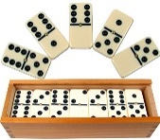 | _______________
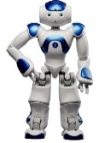 | _______________ |  | 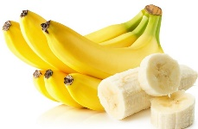 | _______________

- Je complète les phrases à trous en m’aidant des mots proposés :

barbe - bébé

Le ______ tire sur la _______ de papa

biche – arbre - bus

Il a pris le _____ et admire la _____ près de l’_______.
table - radis

Il y a un ballot de ______ sur la ________ du repas.

